

Melvin Daniel Sandoval Mejía

Descripción:

Operaciones diferentes en base a funciones por valores ingresados

Lógica de Sistemas

Metodología resolución problema



Contenido

Descripción del problema 1

Autores 1

Diccionario de datos 1

Algoritmo 1

Código fuente 1

Manual de usuario y paso a paso 1

# Descripción del problema

Desarrollo de un programa que realice dos operaciones diferentes a partir de los valores ingresados en tres inputs de entrada utilizando Html y Javascript. El proyecto consta de:

* Un formulario HTML con tres campos de entrada y dos botones.
* Dos funciones que obtienen los valores ingresados en los campos de entrada, realizan operaciones específicas y muestran los resultados.

# Autores

Melvin Daniel Sandoval Mejía

# Diccionario de datos

# Input 1, inpu2, input3 valor1, valor2, valor3: Variables para almacenar los valores ingresados en los campos de entrada.

# textoConcatenado: Variable para almacenar el texto resultante de la concatenación de los valores.

# resultado: Variable para almacenar el resultado de las operaciones.

# Multiplicacion: Variable que opera bajo la condición descrita.

# Suma: variable que opera bajo la condición descrita.

# Código fuente

HTML:

<!DOCTYPE html>

<html lang="en">

<head>

    <meta charset="UTF-16">

    <meta name="viewport" content="width=device-width, initial-scale=1.0">

    <title>Examen Final de Lógica de Sistemas</title>

</head>

<body>

  <h1>Examen de Lógica</h1>

  <input type="number" id="input1">

  <input type="number" id="input2">

  <input type="number" id="input3">

  <button onclick="Operacion()">Realizar Operación</button>

  <button onclick="concatenarRepetir()()">Concatenar</button>

  <p id="resultado"></p>

  <script src="script.js"></script>

</body>

</html>

JAVASCRIPT:

function Operacion() {

var input1 = parseInt(document.getElementById("input1").value);

var input2 = parseInt(document.getElementById("input2").value);

var input3 = parseInt(document.getElementById("input3").value);

var resultado = document.getElementById("resultado");

if (input1 > input3) {

var multiplicacion = input1 * input2 * input3;

resultado.innerHTML = "Se realizó la operación de multiplicación, el resultado es = " + multiplicacion;

      } else if (input1 === input2) {

        var suma = input1 + input2 + input3;

        resultado.innerHTML = "Se realizó la operación de suma, el resultado es = " + suma;

      } else {

        resultado.innerHTML = "No se da ninguna condición";

      }

    }

    function concatenarRepetir() {

        var valor1 = document.getElementById('input1').value;

        var valor2 = document.getElementById('input2').value;

        var valor3 = document.getElementById('input3').value;

        var textoConcatenado = valor1 + valor2 + valor3;

        var resultado = parseInt(valor1) * parseInt(valor2) + parseInt(valor3);

        document.getElementById('resultado').innerHTML = "Texto concatenado: " + textoConcatenado + "<br>Resultado: " + resultado;

      }

# Manual de usuario y paso a paso

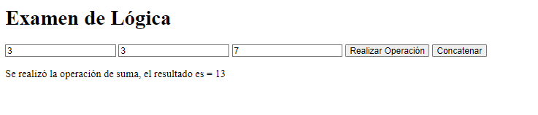

4

3

2

1

1

1

1

1. Valores de Campos para ingresar los 3 valores a operar.
2. Botón para ejecutar la operación según las condiciones establecidas.
3. Botón para ejecutar la operación de concatenación y repetición.
4. Resultado de las condiciones u operaciones elegidas.